Предмет: Английский язык
Класс: 6 класс
Дата: 20.05.2020
Тема: Хобби зарубежного друга.
Урок:
Прочитать и перевести тексты про детей. Ответить на вопросы после тестов. (для того чтобы было удобнее читать, изображение можно растянуть)
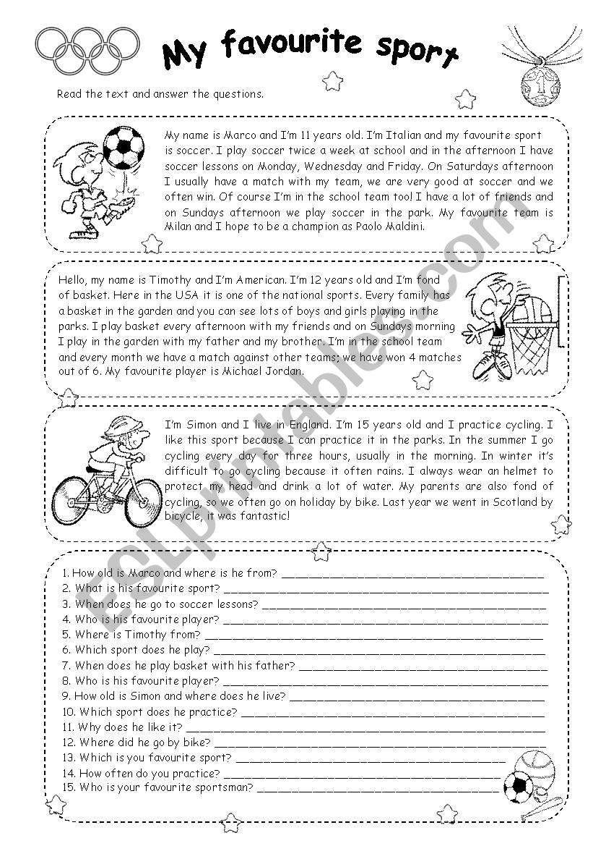
Домашнее задание: написать рассказ про себя по образцу текстов

